Картотека игр для дошкольников 5-6 лет с нормой развития
«Составление описательного рассказа по теме «Весна» с использованием игры В.В. Воскобовича «Чудо-соты»

Вишнякова Светлана Борисовна, воспитатель
I квалификационной категории
МАДОУ № 28 г. Томска

Ломакина Анна Владимировна, воспитатель
I квалификационной категории
МАДОУ № 28 г. Томска

Форма работы: групповая/индивидуальная.
Образовательные области согласно ФГОС ДО: художественно-эстетическое развитие, речевое развитие, социально-коммуникативное развитие, познавательное развитие.

Задачи игры: развивать фантазию, творческое воображение, мелкую моторику рук, конструкторские способности; активизировать словарь по теме, развивать умение отгадывать загадки, закрепить название перелетных птиц, весенних цветов, насекомых; закреплять умение составлять рассказ по схеме с опорой на картинки.

Материалы и оборудование: «Фиолетовый лес», игра «Чудо-соты», схемы лебедя, цветка и бабочки из игры «Чудо-соты», листы бумаги, карандаши.

Ход игры:
- Ребята, какое время года наступило? (Ответы детей). Действительно наступила весна. Пчелка Жужжа любит рисовать и принесла краски. (Педагог показывает игру «Чудо-соты»). Жужжа предлагает нарисовать весну вместе с ней. Согласны? (Ответы детей). Чтобы узнать, что мы будем рисовать – отгадайте загадки!

Гордая птица, воды не боится,
Очень пригожа, на двойку похожа,
Как зовут, ответь!
Это белый… (Лебедь).

- Правильно – это лебедь. Весной прилетают лебеди, потому что это перелетные птицы.
Задание педагога:
- составить изображение лебедя из игры «Чудо-соты» по схеме.
- раскрасить изображение лебедя.

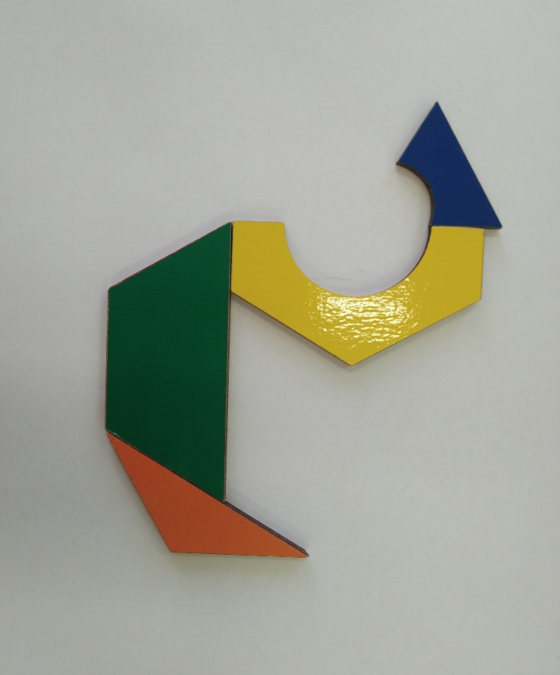
Рис. 1. Изображение лебедя из игры «Чудо-соты» по схеме.

На лесной проталинке
Вырос цветик маленький.
Прячется в валежник
Беленький… (Подснежник).

- Да это первый весенний цветок. Какие еще первые цветы вы знаете? (Ответы детей).
Задание педагога:
- составить изображение цветка из игры «Чудо-соты» по схеме.
- раскрасить изображение цветка.

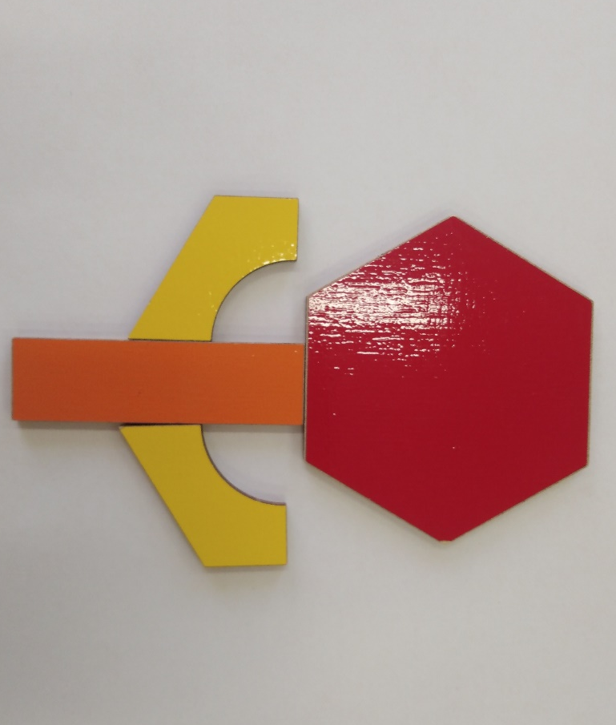
Рис. 2. Изображение цветка из игры «Чудо-соты» по схеме.

Шевелились у цветка
Все четыре лепестка.
Я сорвать его хотел —
Он вспорхнул и улетел… (Бабочка).

- Правильно, весной просыпаются бабочки и другие насекомые.
Задание педагога:
- составить изображение бабочки из игры «Чудо-соты» по схеме.
- раскрасить изображение бабочки.

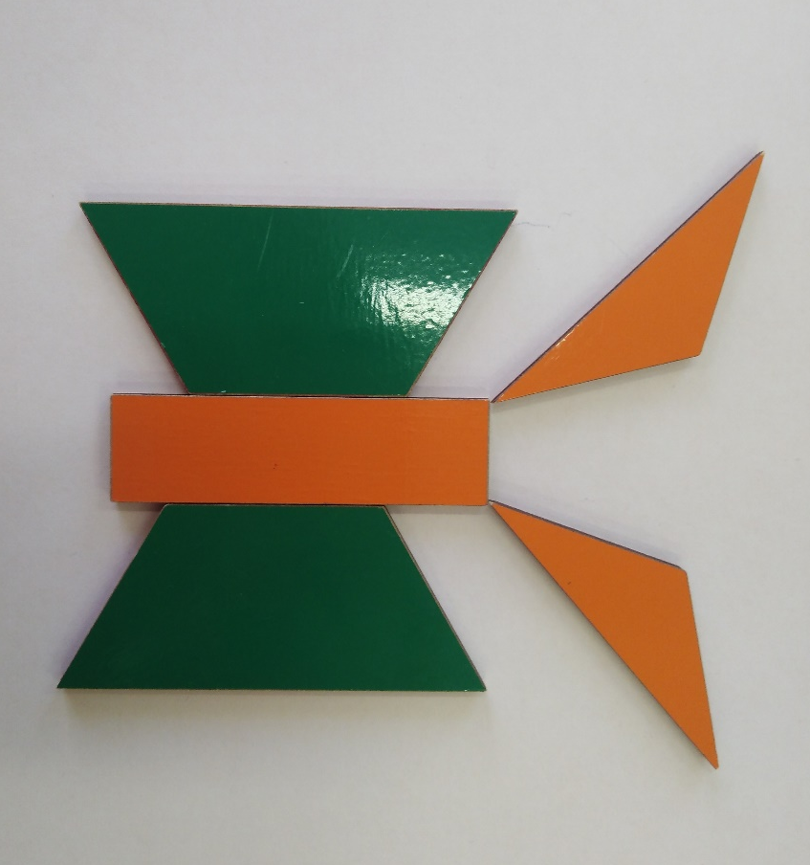
Рис. 3. Изображение бабочки из игры «Чудо-соты» по схеме.

- Посмотрите, какие красивые рисунки у нас получились! Давайте составим рассказ по нашим рисункам о весне.

Задание педагога:
- начинать рассказ со слов «наступила весна».
- описать каждую картинку прибавляя при этом слово «весной».
- перечислить всех известных перелетных птиц, первых весенних цветов и насекомых.
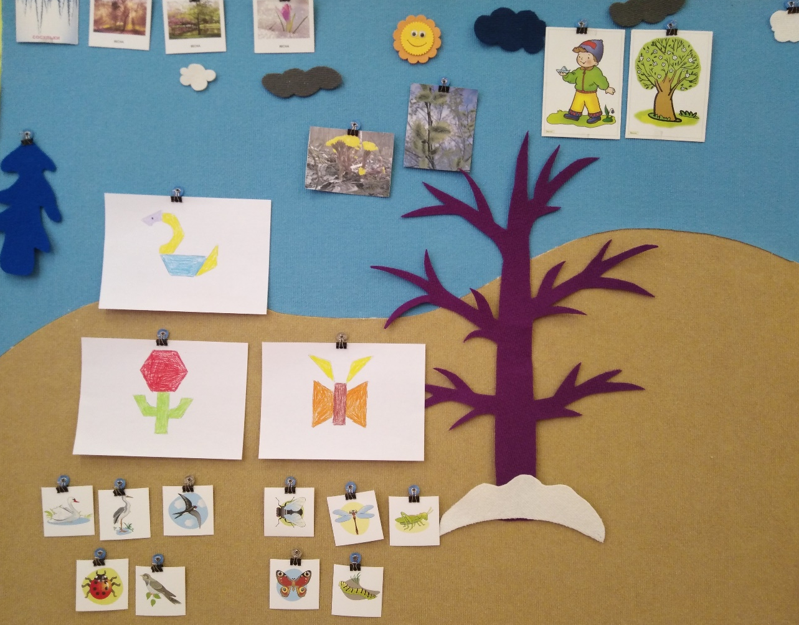
Рис. 4. Составление описательного рассказа о весне с опорой на рисунки.

Пример рассказа: «Наступила весна. Весной прилетают перелетные птицы: лебеди, ласточки, журавли, кукушки и т.д. Весной появляются первые цветы: подснежники, мать-и-мачеха, незабудки и т.д. Весной просыпаются и выползают насекомые: бабочки, гусеницы, мухи, муравьи, червяки, божьи коровки и т.д.»

